Desarrollo y validación de un algoritmo de Deep Learning para la medición automatizada del eje coronal en Teleradiografias de Extremidades Inferiores.
Autores: Francisco Fernandez, Raúl Zilleruelo, Joaquín Steinsapir, Catalina Vidal, Cristian Ruz, Pablo Besa.
Introducción: La evaluación del eje coronal es un paso fundamental en la planificación de cirugía de rodilla. Esta consiste en la medición de distintos ángulos en telerradiografías (TelRx) de extremidades inferiores (EEII). Sin embargo, demanda tiempo, requiere entrenamiento y está sujeto a variabilidad interobservador.
Objetivo: Desarrollar y validar un algoritmo de deep learning para la medición automatizada del eje coronal en TelRx de EEII frente a mediciones realizadas por expertos.
Método: Se desarrolló un algoritmo de Deep learning basado en modelos de visión computacional (YOLO), organizado en tres etapas (Fig.1): localización de cadera, rodilla y tobillo; identificación de puntos anatómicos; y, por último, el cálculo del HKA, mLDFA y mMPTA. Se entrenó con 280 radiografías para la detección de articulaciones y 1.734 recortes anatómicos para la localización de puntos, usando un 80% para entrenar y 20% para validar. Para la validación externa, sus mediciones se compararon con las de dos expertos en 112 extremidades de 57 telerradiografías, independientes del entrenamiento. La concordancia se evaluó mediante ICC (IC95%) y el sesgo mediante análisis de Bland-Altman.
Resultados: El modelo alcanzó una precisión media (mAP50) >97% para la detección de articulaciones y >98% para la localización de puntos, con un tiempo de procesamiento de 0,72 s por radiografía. La concordancia entre el modelo y las mediciones de los expertos fue excelente para el HKA (ICC=0,995; IC95%: 0,99–1,00) y buena para el mLDFA (ICC=0,873; IC95%: 0,83–0,91) y el mMPTA (ICC=0, 873; IC95%: 0,80–0,92). El análisis de Bland-Altman mostró sesgos de 0,20°, −0,15° y −0,81° para el HKA, mLDFA y mMPTA, respectivamente (Fig.2)
Conclusión: El modelo mostró un excelente rendimiento y velocidad de procesamiento, con alta concordancia y bajo sesgo respecto de las mediciones de expertos. Estos hallazgos sugieren que los modelos basados en IA pueden estandarizar y optimizar el análisis del eje coronal en TelRx.

Figuras
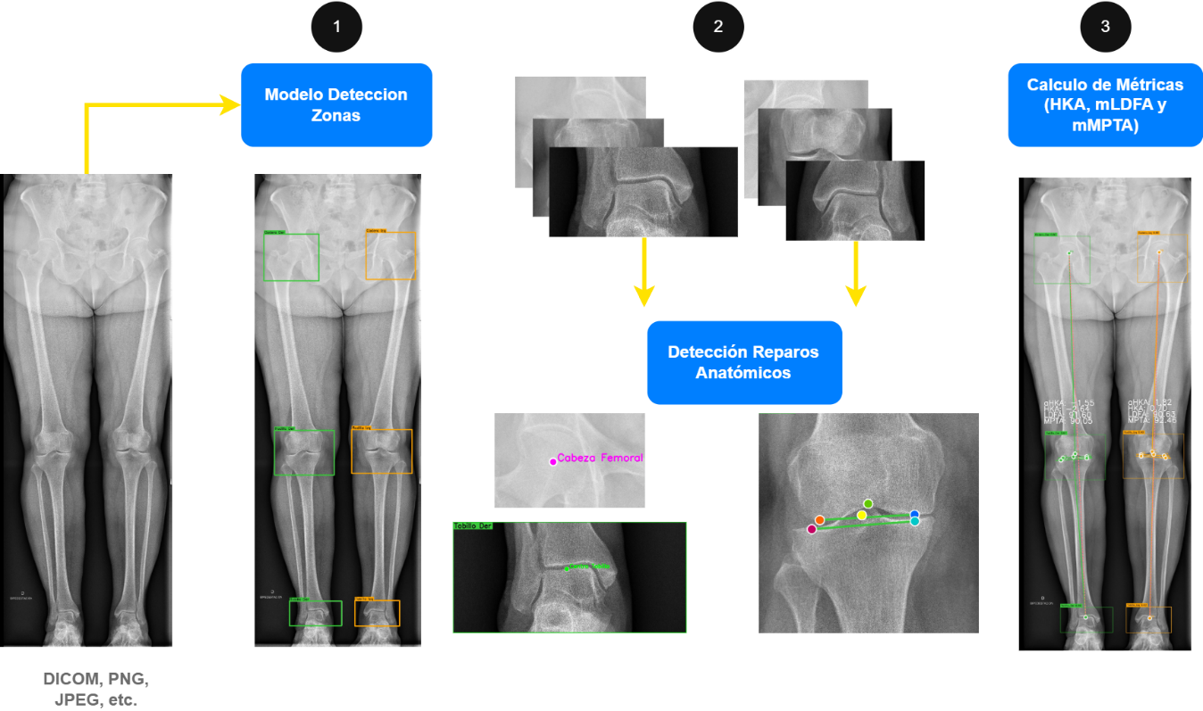
Figura 1: Flujograma del algoritmo; desde el input de la Rx hasta el cálculo de los ángulos. HKA = ángulo Cadera-Rodilla-Tobillo; mLDFA = ángulo mecánico femoral distal lateral; mMPTA = ángulo mecánico tibial proximal medial.

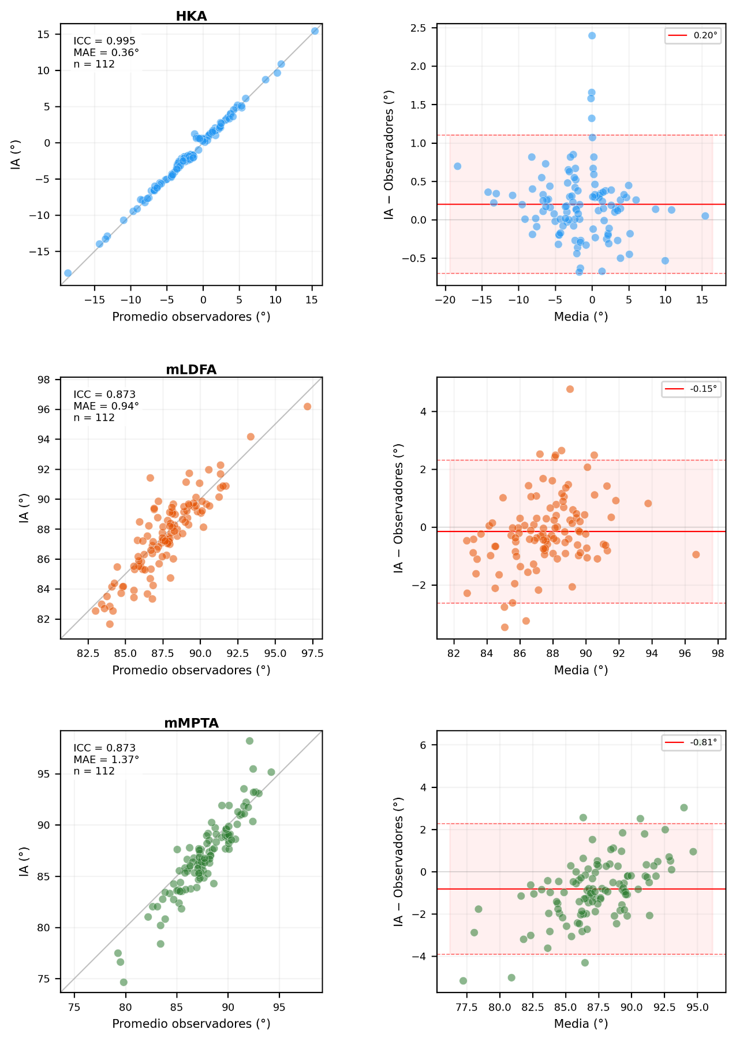
Figura 2 Columna izquierda: Gráficos de dispersión con las mediciones del HKA, mLDFA y el mMPTA, del modelo contra el promedio de los observadores. Columna Derecha: Gráficos de Bland-Altman para las mismas mediciones.

